安徽新华学院普通专升本招生考试
准考证打印操作指南
安徽新华学院2021年普通专升本招生考试准证打印开始时间为4月15日8:00，具体操作流程如下：
1.访问校平台http://zsb.axhu.edu.cn/登录系统，密码默认为考生号末六位。
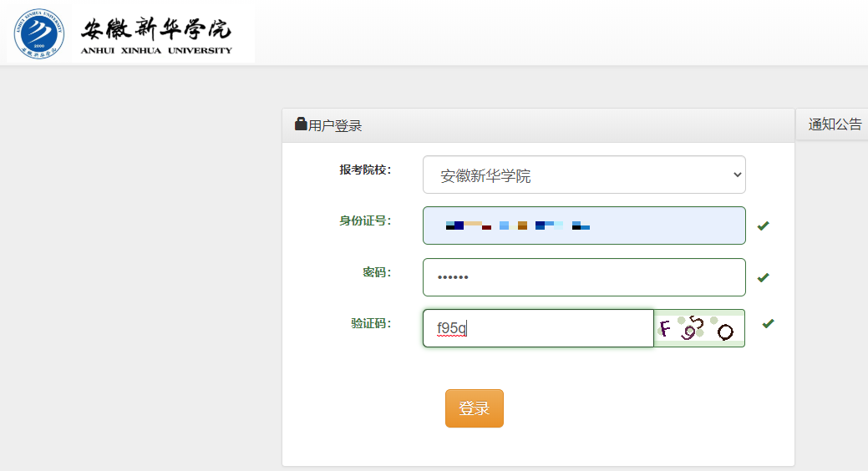
2.登录成功，点击“缴费和准考证打印”。
